In the community：地域で、豊かに働き、暮らすために
○週に一度、午後のエクササイズのあと、メンバーが交替でバス停四条御前通周辺のペットボトル、空き缶、吸い殻などを丁寧に拾い集めています。秋が深まるとニセアカシアの大きな枯れ葉が増えていきますが、正面玄関前のバス停が少しでも気持ちよく利用できるよう継続したいと思います。（on Mondays）
○週に二度、秀吉、ねねの寺として名高い高台寺の墓苑の清掃作業をさせて頂いています。東山の山裾に広がる墓苑からは、洛中の街並みを見渡すことができ、高い空が広がっています。励まし合いながら汗を流して働き、お参りの方から「いつもありがとうございます」と声を掛けて頂くこともあります。長い時間を自宅で過ごすことの多かったメンバーにとっては、新しい生活に向かうための大切な最初の一歩になっています。（on Tuesdays and Fridays）
○ 今月もぶらり嵐山の喫茶コーナー運営に参加しました。秋の訪れを感じさせる澄んだ蒼空が広がる渡月橋は美しく、大堰川は波光にきらめいていました。(9.19)
○今月も同じ法人のかれん工房と共同で、西新道錦商店街の配食サービスを行いました。（on Fridays）
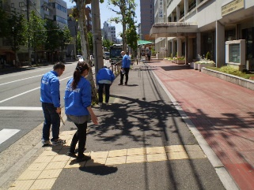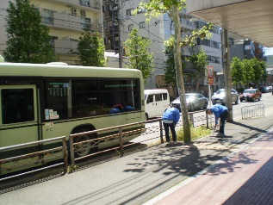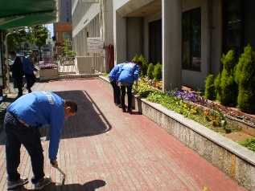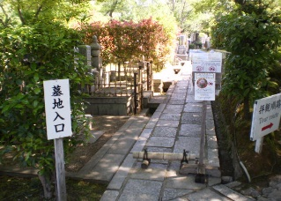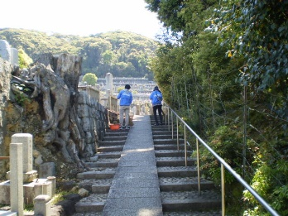
Health：こころとからだの健康のために
○今月も、同じ法人の西山高原工作所とかれん工房と合同で、「やさしいヨガ」を行いました。(9.17)
○SFA（社会生活力）では、最新理論に即してメンタルヘルスについて学ぶプログラムを連続して進めたほか、衣替えについてロールプレイの手法で確認し合いました。(9.2,9.12,9.24,9.27)
○今月も、看護師の方が訪問してくださり、メンバーと個別面談して下さいました。(9.9,9.27)
Basic Business Manner：安定して働くために
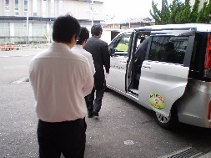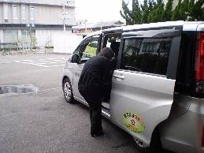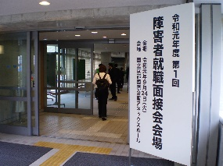
○今年度最初の京都障害者就職面接会（於京都国際会館アネックスホール）が開催されました。先月、京都障害者職業相談室、京都障害者職業センターのご協力により実施したジョブガイダンスをうけ、正装したメンバーが、少し緊張した面持ちで面接に臨み、今後の活動にいかすべく見学させて頂きました。
○SSTでは、職員への対応を例にビジネスマナーについて、ロールプレイの手法で学びを深めました。（9.13）
○就労支援プログラムでは、まず、10月から導入される消費税の軽減税率制度を中心にわが国の税の構造の変化について学び、その後、自律神経セルフケア術を中心に自己管理の大切さを学びました。(9.3,9.25) また、
利用開始時期の異なるメンバーに個別でプログラムを実施しました。（9.4,9.11,9.19）
○男性メンバーが山科区の企業で体験実習に臨まれ（9.2~9.6）、右京区の企業での体験実習も始まりました（9.30）。
また、北区の大学で実習されたメンバーが就職されました。（9.26）
Monthly Suzaku September 2019 No.7

